Задание для экзамена

Вам необходимо разработать приложение «Фотоальбом», которое позволит просмотреть фотографии.

1. Разработайте главное окно, на котором будут расположены кнопки «Торты», «Печенье», «Список фотографий», «Технологическая карта». Обеспечьте необходимые переходы с главной формы на формы «Торты», «Печенье», «Список фотографий».
2. На форме «Торты» должна быть реализована возможность открытия файла из диалогового окна «Открыть файл» по нажатию на кнопку «Просмотр». По нажатию на кнопку «Очистка» фото должно исчезать с формы. Для работы с этой формой воспользуйтесь набором фото в папке «Торты».
3. На форме «Печенье» реализуйте просмотр фотографий с помощью списка в ComboBoх. Фото печенья представлено в папке «Печенье».
4. На форме «Список фотографий» отобразите список фото из базы данных, предварительно создав в базе данных «Foto» таблицы «Spisok». Реализуйте возможность добавлять данные в таблицу с формы, редактировать, удалять и очищать поля ввода.
5. На форме «Технологическая карта» реализуйте возможность расчета коэффициента для ингредиентов, результатом работы формы должен быть выведенный на экран коэффициент (получаем путем деления диаметра второй формы на первую):

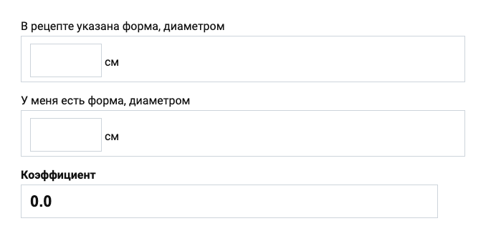

Для реализации интерфейса используйте цветовую гамму: белый, зеленый, фисташковый. Все элементы интерфейса должны быть выровнены, иметь одинаковый размер, подпись. Внутри кода все объекты необходимо именовать, использование названий по умолчанию – запрещено. Код должен сопровождаться необходимыми комментариями.

Созданное приложение перешлите архивом на почту или продемонстрируйте в эфире.